***Người viết: Phạm Thanh Huyền***

**CHÀO CỜ ĐẦU THÁNG**

Thứ hai vừa qua (3/12/2018), học sinh toàn trường đã tham dự buổi lễ chào cờ đầu tuần học thứ 17 và cũng là đầu tháng 12. Sau nghi thức chào cờ trang nghiêm, cô giáo Nguyễn Thị Kim Nhung thay mặt ban thiếu nhi đã sơ kết thi đua tuần 16, sơ kết tháng 11 và triển khai công tác tháng 12. Theo đó, trong tuần 16, nhà trường tuyên dương các tập thể lớp đã thực hiện tốt nề nếp, đạt lớp xuất sắc tuần: 7A, 8D, 8E, 9B, 9C, 6K, 8H và các tập thể lớp đạt lớp xuất sắc của tháng 11: 6B, 7C, 8A, 8B, 9A, 9B, 7E, 7H, 8G, 8H.

Tiếp đó, cô giáo Ngô Thị Nga – Bí thư Chi bộ - Hiệu trưởng nhà trường lên trao Cờ xuất sắc tuần và tháng cho các tập thể lớp, phát biểu ý kiến chỉ đạo. Cô giáo Ngô Thị Nga đã nhấn mạnh một số trọng tâm công tác: Trong tháng 12, nhà trường chỉ đạo triển khai một số hoạt động giáo dục đạo đức, giáo dục truyền thống ***“Uống nước nhớ nguồn”*** hướng tới kỉ niệm 77 năm ngày thành lập Quân đội nhân dân Việt Nam (22/12/1941 - 22/12/2018) giao lưu văn nghệ, nghe nói chuyện truyền thống của các bác hội Cựu chiến binh phường Ngọc Lâm; đồng thời tiếp tục tăng cường công tác tuyên truyền phòng chống dịch bệnh mùa đông, phòng chống cháy nổ, phổ biến giáo dục pháp luật, thực hiện nếp sống văn minh đô thị, nhắc nhở học sinh tiếp tục thực hiện tốt luật giao thông đường bộ, đi xe đạp điện phải đội mũ bảo hiểm đạt chuẩn… Cô Hiệu trưởng cũng nhắc nhở và động viên học sinh toàn trường tập trung ôn tập thật tốt để chuẩn bị thi học kỳ I đạt kết quả cao, thực hiện mùa thi nghiêm túc, không có học sinh vi phạm qui chế thi; ổn định nề nếp trong và ngoài lớp, khắc phục những tồn tại, giữ gìn khung cảnh sư phạm nhà trường ***“Sáng – Xanh – Sạch – Đẹp – Nở hoa”.***

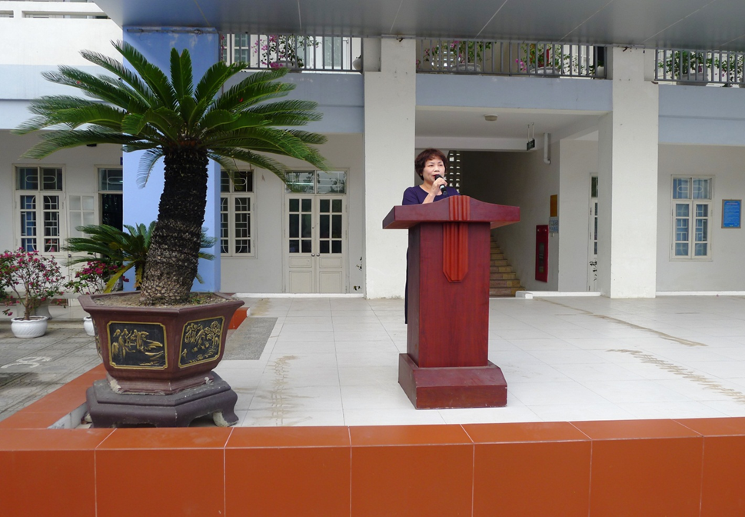

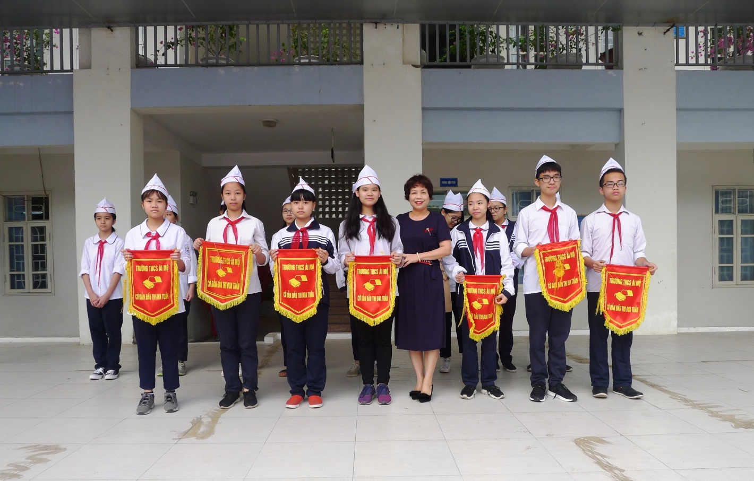

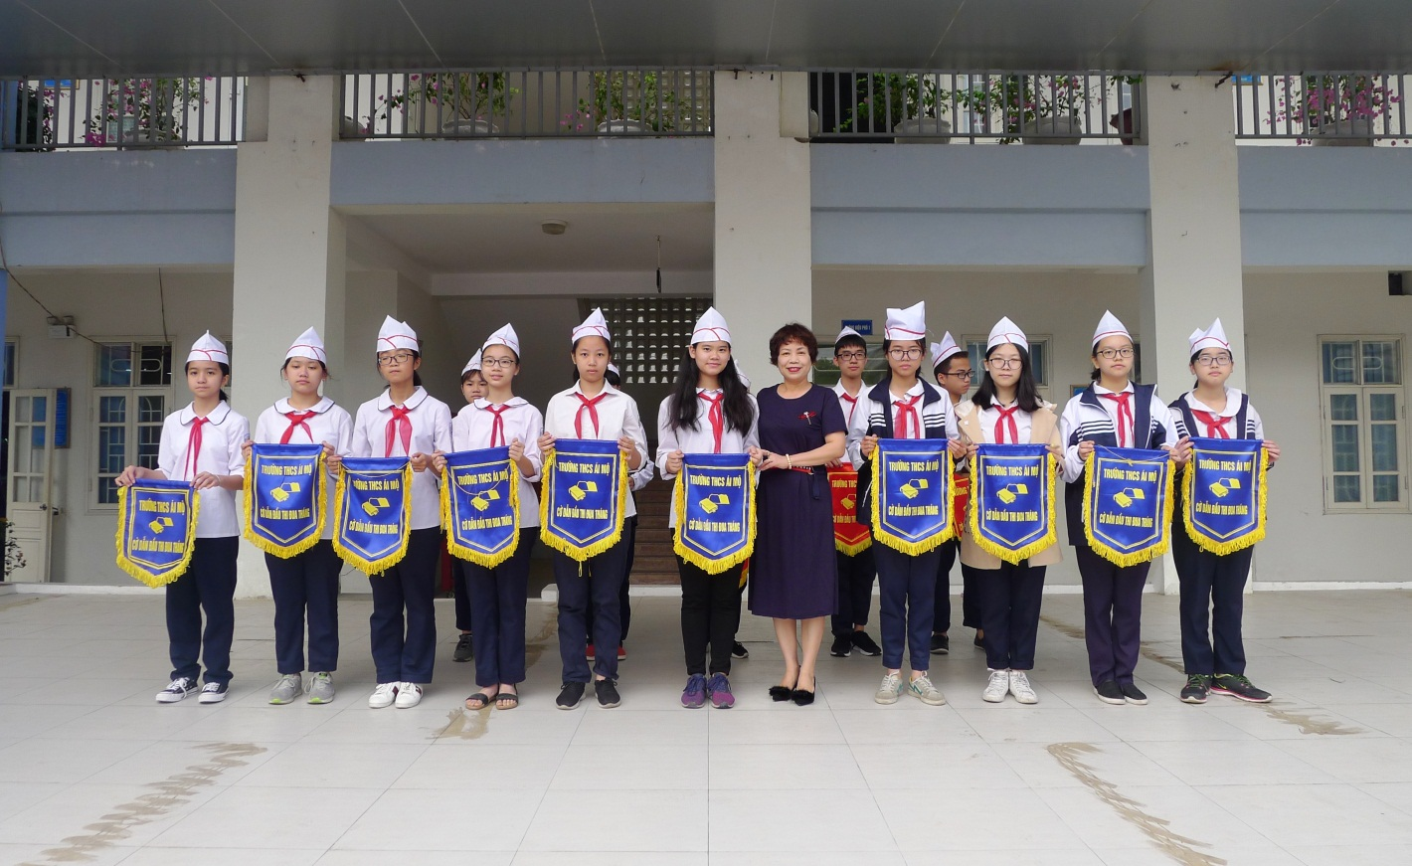

Tiếp theo chương trình, cô giáo Nguyễn Thị Kim Nhung - Chủ tịch công đoàn nhà trường đã phát động đến toàn thể các thầy cô giáo, các em học sinh thực hiện Tháng hành động Quốc gia phòng chống HIV/AIDS năm 2018 với chủ đề ***“Hãy hành động để hướng tới mục tiêu 90-90-90 vào năm 2020”***; phát động phong trào ủng hộ quĩ ***“Phòng chống dịch bệnh hiểm nghèo – HIV/AIDS”***. Buổi lễ kết thúc trong không khí hào hứng, phấn khởi, cán bộ, giáo viên học sinh nhà trường có một tâm thế thoải mái bước vào tháng 12, tháng cuối cùng của học kỳ I để đạt được các chỉ tiêu đã xây dựng